Servizio Ricerca per le Produzioni Equine e Riproduzione

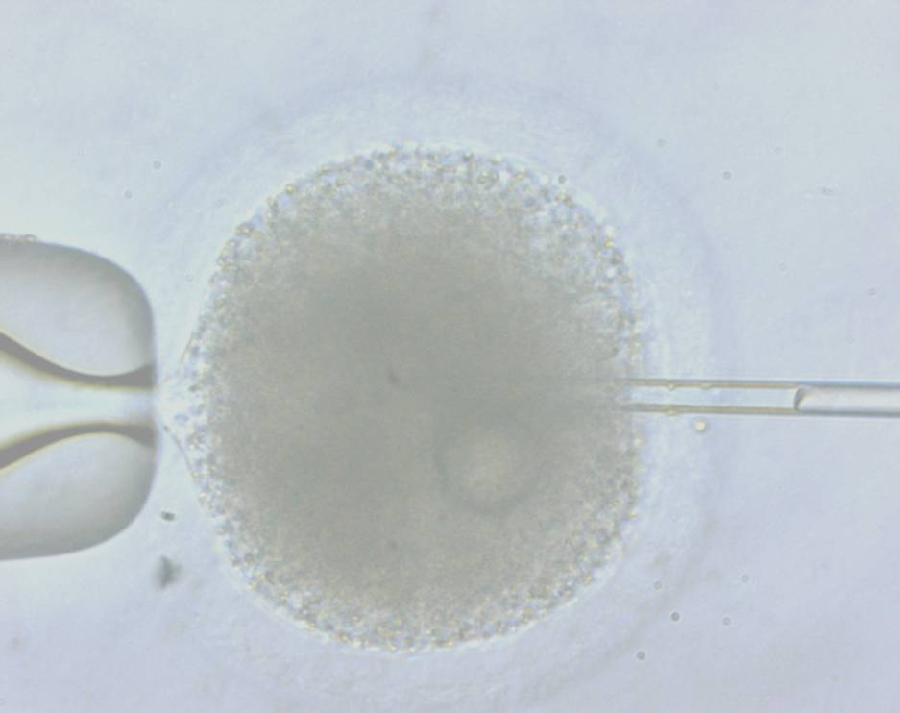

MISURE ANTI Sars-CoV-2

REGOLAMENTO PER GLI UTENTI DEI SERVIZI DELLA RIPRODUZIONE EQUINA

IN FUNZIONE DELL’ EMERGENZA COVID-19

Integrazione al Regolamento della Riproduzione Equina in Sardegna 2021

Fatte salve nuove e sovraordinate misure ostative, le seguenti disposizioni relative alle regole da osservare al fine dello svolgimento della Campagna di fecondazione 2021, entreranno in vigore dal 15 febbraio 2021 e fino alla totale remissione dell’emergenza da Covid-19 ed alla conseguente revoca delle vigenti misure di contrasto alla diffusione dell’infezione.

Le seguenti disposizioni dovranno essere, tassativamente, rispettate da tutti i dipendenti coinvolti, dai veterinari fecondatori, operatori di fecondazione artificiale ed eventuali loro delegati.
Come previsto per i dipendenti, i soggetti esterni autorizzati all’accesso all’azienda Su Padru ed al Centro di Riproduzione Equina in Ozieri, dovranno, obbligatoriamente, rispettare le distanze previste dai decreti in vigore, avere con sé l’autocertificazione ai sensi degli artt. 46 e 47 D.P.R. n. 445/2000* resa sull’apposito modulo ed indossare mascherine e, laddove esplicitamente richiesto, camici monouso e guanti monouso

Ogni comportamento degli utenti difforme da quelli prescritti, dovrà essere tempestivamente comunicato da chiunque ne fosse testimone al Coordinatore del Settore Ricerca e Gestione Centro di Riproduzione Equina dott. Ignazio Cossu, il quale dovrà immediatamente e formalmente comunicare l’accaduto al proprio dirigente il quale valuterà gli eventuali provvedimenti amministrativi applicabili e se ricorrano gli elementi per la denuncia penale ai sensi dell’art. 650 del Codice penale.

- Assegnazione fattrice – Front office - Ufficio

Le domande di assegnazione degli stalloni alle fattrici dovranno essere inoltrate esclusivamente per mail all’indirizzo assegnazioni@agrisricerca.it. La conferma dell’avvenuta assegnazione avverrà con lo stesso mezzo all’indirizzo utilizzato dall’utente. L’ufficio ricevente provvederà alla loro trasmissione al CRE per mail.

I dipendenti sono tenuti a comunicare, tempestivamente, al Coordinatore di Settore e al proprio Dirigente eventuali intromissioni di persone terze non autorizzate negli uffici di Piazza Duchessa Borgia in Ozieri. Ove ricorrano le condizioni il dirigente provvederà ad inoltrare denuncia all’Autorità Giudiziaria per violazione delle misure restrittive previste (art. 650 codice penale).

I numeri telefonici resi disponibili per ogni eventuale esigenza dell’utenza sono:
- Ufficio - 079/781609/15/43 – fax 079/781636

- Prenotazione dosi

Confermata l’assegnazione dello stallone, le prenotazioni delle dosi del materiale seminale presso il CRE Su Padru verranno, come di consueto, accettate esclusivamente attraverso chiamata telefonica al numero 079/783027 o tramite l’e-mail cre@agrisricerca.it.

- Ritiro delle dosi

L’ingresso dei veterinari fecondatori, degli operatori pratici o dei loro delegati al ritiro sarà consentito uno per volta, dalle 11.00 alle 13.00.

Essi potranno accedere in azienda col proprio mezzo per raggiungere il parcheggio da cui potranno proseguire a piedi sino all’area antistante la sala d’aspetto. E’, tassativamente, vietato ai predetti soggetti accedere a differenti aree e percorsi aziendali. Il suddetto percorso sarà opportunamente delimitato e segnalato. E’ fatto obbligo al veterinario, all’operatore pratico o al suo delegato di indossare mascherina e guanti. Una volta autorizzato ad accedere alla sala d’aspetto, il veterinario o il suo delegato dovrà appoggiare sul tavolo, allo scopo predisposto, l’eventuale delega ed il contenitore per le dosi (polistirolo o Equitainer, meglio quest’ultimo in quanto più facilmente disinfettabile) che sarà disinfettato con il “Virkon®” e poi riempito. Una volta riempito, il veterinario o il suo delegato verrà autorizzato ad avvicinarsi al tavolo e provvedere al ritiro. Potrà, quindi, tornare al parcheggio ed andare verso l’uscita. Arrivato in prossimità dell’ufficio del capo scuderia, il veterinario o suo delegato, senza mai scendere dal veicolo, dovrà farsi riconoscere ed attendere l’apertura del cancello. Solo dopo l’uscita del precedente utente, potrà essere consentito l’accesso al successivo, sempre con le medesime modalità.

Presso il recapito dell’azienda di Tanca Regia avverrà la consegna del materiale seminale per gli utenti che lo desiderassero con le stesse modalità previste per l’azienda di Su Padru e secondo gli orari approssimativi legati, ovviamente, alle procedure di prelievo ed al tempo necessario per raggiungere l’azienda.

Orari di consegna Az. Tanca Regia: 13.00 - 15,00

Numero tel. Tanca Regia 0785 52453

- Visita Stalloni

E’ consentita esclusivamente previo appuntamento e nel rispetto delle norme previste

- Circolazione dei mezzi

È unicamente consentito il transito dei veicoli degli utenti, in entrata ed uscita, nel percorso obbligato che conduce al parcheggio delle auto.

- Divieti assoluti

- È vietato l’ingresso delle persone non autorizzate nell’azienda Su Padru
- È vietato l’ingresso nell’azienda Su Padru delle persone (veterinari, delegati o fornitori) senza mascherina. Gli stessi dovranno provvedere ad indossare i suddetti presidi prima di accedere in azienda e, comunque, prima di scendere dal proprio veicolo.

Eventuali violazioni dei suddetti divieti saranno segnalate al dirigente responsabile e, laddove sussistenti le condizioni, i responsabili potranno essere oggetto di specifiche sanzioni amministrative (radiazione elenchi veterinari fecondatori e operatori pratici) e, se del caso denuncia all’Autorità giudiziaria (violazione art. 650 Codice penale).

- Disposizioni generali

Tutti gli utenti, nella gestione del rapporto con i dipendenti e con gli operatori tutti dell’Agris, sono tenuti al rispetto delle misure di prevenzione previste dalle disposizioni di carattere nazionale, regionale e locale vigenti e sono, eticamente tenuti all’osservanza di ogni ulteriore possibile precauzione di buonsenso finalizzata alla propria ed altrui incolumità. Sono, altresì, tenuti a segnalare per iscritto ogni eventuale anomalia e difformità rilevata nella conduzione delle attività oggetto del presente regolamento al Direttore del Servizio Ricerca Produzioni Equine e Riproduzione Dott. Raffaele Cherchi rcherchi@agrisricerca.it .

